EDP 1015-1020 Helis Dişli Pompa

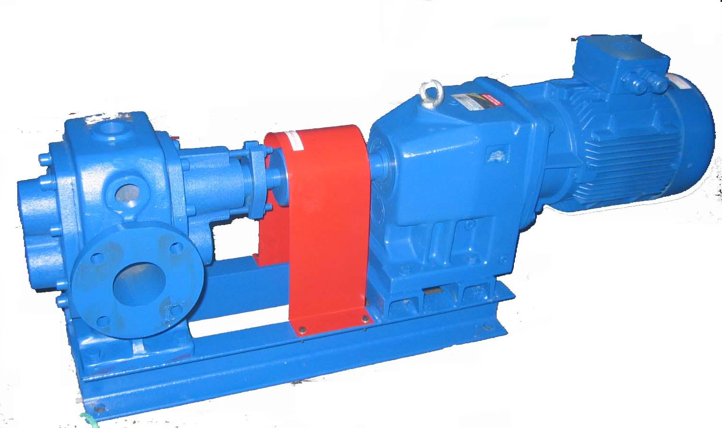

Pompa Özellikleri
- Kolay bakım, sessiz çalışma
- Düşük titreşim
- Uygun fiyat, yüksek performans
- Viskoz akışkanlar için ideal
- Motor pompa kaplin bağlantılı
- Düşük devirli pompalar için redüktör akuple
- Isı ceketli (donma olasılığı olan akışkanlar için)

Pompa Performans

TİP/TYPE | Anma kapasitesi | Basınca göre güç [kW]
TİP/TYPE | Nominal capacity | Power according to pressure
TİP/TYPE | [ m3/h ] | Pressure [bar]
TİP/TYPE | [ m3/h ] | 2 | 3 | 4 | 6 | 10 | 15
EDP 1015 | 15 | 4 | 4 | 5,5 | 7,5 | 11 | 15
EDP 1020 | 20 | 4 | 5,5 | 7,5 | 11 | 22 | 30

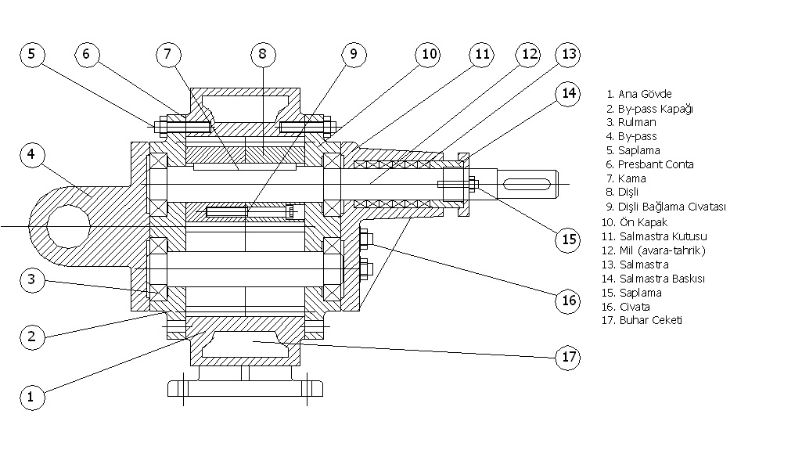

Pompa Boyutları

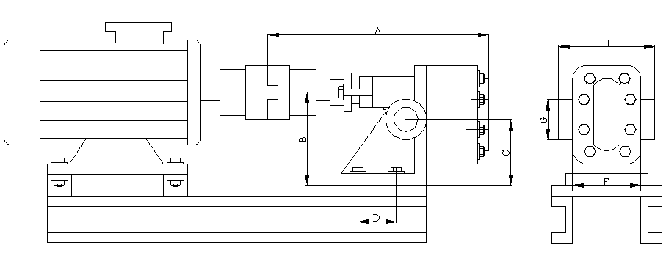

Model | A | B | C | D | F | G | H
EDP 1015 | 420 | 140 | 150 | 120 | 195 | 160 | 325
EDP 1020 | 424 | 140 | 150 | 120 | 195 | 160 | 325

